|  |  |  |  |
| --- | --- | --- | --- |
| SỞ GD&ĐT THÀNH PHỐ HỒ CHÍ MINH **TRƯỜNG TH, THCS, THPT VIỆT MỸ** -------------------- *(Đề thi có 2 trang)* | **KIỂM TRA CUỐI HỌC KÌ II NĂM HỌC 2022 - 2023 MÔN: VẬT LÝ – LỚP 10** *Thời gian làm bài: 45 (không kể thời gian phát đề)* | | |
| Họ và tên: .......................................................... | |  |  |

**I. PHẦN CHUNG DÀNH CHO BAN KHTH VÀ KHXH**

**Câu 1 (2 điểm).**

a) Trong các trường hợp sau, với độ lớn lực tác dụng vào cờ - lê không đổi, em hãy cho biết trường hợp nào Bu lông quay dễ dàng nhất? Vì sao?

b) Gọi d là khoảng cách từ trục quay đến giá của lực như hình 1c. Em hãy viết biểu thức của mô men lực F. Chú thích rõ các đại lượng có trong biểu thức.

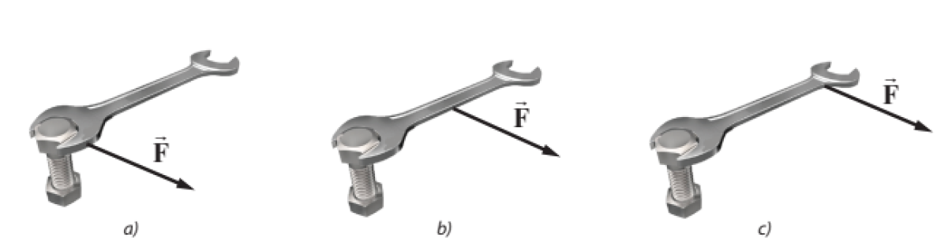

d

Hình 1

**Câu 2 (2 điểm).**

a) Quan sát hình 2, em hãy cho biết tên những dạng năng lượng liên quan mà em đã được học.

Hình 2. Xe chạy trên đường

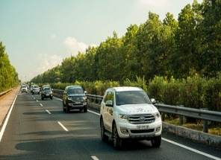

Hình 5. Máy bay đang bay trên bầu trời

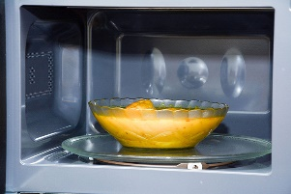

Hình 4. Lò vi sóng



Hình 3. Bóng đèn sáng

b) Một thỏi socola có khối lượng 60 chứa 280 cal năng lượng. Hãy tính năng lượng của thỏi socola theo đơn vị joule.

**Câu 3 ( 2 điểm).** Dưới tác dụng của lực  như hình 6, thùng hàng chuyển động trên mặt sàn nằm ngang được quãng đường d, là lực ma sát xuất hiện tại bề mặt tiếp xúc giữa thùng hàng và mặt sàn.

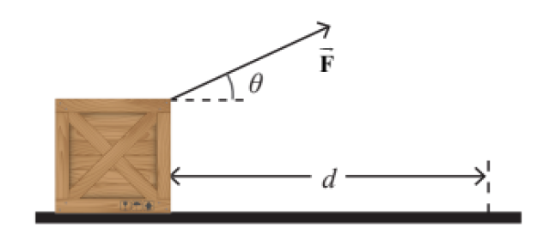

Hình 6

a) Em hãy cho biết phản lực  do mặt sàn tác dụng vào thùng hàng và trọng lực  có sinh công hay không? Vì sao?

b) Công của lực  là công phát động hay công cản? Vì sao?

c) Em hãy viết biểu thức tính công của lực trong hình 6.

**II. PHẦN RIÊNG DÀNH CHO BAN KHXH**

**Câu 4 (2 điểm).**

Người ta muốn nâng một kiện hàng nặng 150 kg lên cao 10 m với vận tốc không đổi trong thời gian 5s. Lấy g = 10 m/s2. Có ba động cơ với công suất khác nhau: 2 kW; 3,2 kW và . Hỏi dùng động cơ nào thích hợp ?

**Câu 5 ( 2 điểm).** Một ô tô có khối lượng 4 tấn đang chuyển động với vận tốc 72 km/h trên một đoạn đường nằm ngang thì hãm phanh. Sau khi đi được quãng đường 50 m thì vận tốc của ô tô giảm xuống còn 36 km/h.

a) Tính độ biến thiên động năng.

b) Tính lực hãm trung bình của ô tô.

c) Nễu vẫn giữ nguyên lực hãm trung bình đó thì kể từ lúc hãm phanh ô tô đi được quãng đường bao nhiêu rồi dừng lại ?

**II. PHẦN RIÊNG DÀNH CHO BAN KHTN**

**Câu 6 (2 điểm).** Một con ngựa kéo một chiếc xe bằng lực không đổi 200N theo góc 300 so với phương ngang và chuyển động với tốc độ 36 km/h.

a) Hỏi trong 10 phút ngựa thực hiện một công là bao nhiêu ?

b) Hỏi công suất trung bình của ngựa là bao nhiêu ? (Tính bằng sức ngựa). Biết rằng   
1 HP = 746 W.



**Câu 7 (2 điểm).** Nhảy cầu là một môn thể thao. Vận động viên nhảy lên, đạt điểm cao nhất cách mặt nước 10 m, rồi rơi xuống. Trong quá trình rơi, vận động viên thực hiện các động tác nhào lộn đẹp mắt trước khi chạm nước (hình). Em hãy ước lượng tốc độ của vận động viên khi chạm nước.

